УРОК ЛІТЕРАТУРНОГО ЧИТАННЯ З ЕЛЕМЕНТАМИ ГУМАННОЇ ПЕДАГОГІКИ Ш.О.АМОНАШВІЛІ
Тема:Л.Повх «У бібліотеці».
Мета і завдання:
- Ознайомити учнів із творами Лідії Повх.
- Вдосконалювати навички свідомого виразного читання.
- Активізувати читацьку пам’ять дітей.
- Навчати слухати, відтворювати прочитане.
- Збагачувати словниковий запас учнів.
- Розвивати творчу уяву, образне мислення, спостережливість, монологічне мовлення.
- Виховувати любов до книг.

Обладнання : екран, зображення, роз даткові картки, підручник, стікери, маркери,лялькова бібліотека,мікрофон,словникові слова, плакат кошика.
КЛАС:3
ХІД УРОКУ

1.Орагнізація класу до уроку.
  - Ранкове коло
  - Привітання з учнями.
Доброго дня! Рада Вас бачити такими усміхненими та щасливими на сьогоднішньому уроці літературного читання.
Поверніться до наших гостей привітайтеся з ними та побажайте їм провести сьогодні пізнавально та цікаво час на нашому уроці
  - Створення сприятливого емоційного комфорту.
Покажіть мені свої долоньки покладіть на одну увагу,старанність,творчість, а на другу я подарую вам терпіння та любов. А тепер обміняйтеся подарунками-торкніться долоньками один одного.
  - Дайте мені п»ять.
1.5.Девіз року.
А девізом нашого уроку буде:
Читання – найкраще навчання
Хто багато читає, той багато знає.
Як ви думаєте чому саме таки девіз нашого уроку?Чи погоджуєтеся ви з тим , що читання –найкраще навчання?Чому?
Чи вірите ви в те, що той хто багато читає,той багато знає?Чи так це?
ЧКИМ ПОВИННО БУТИ НАШЕ ЧИТАННЯ?(чітким, виразним,інтонаційний, вдумливим)
- Мовленнєва розминка.
  - А зараз переходимо до дихальних вправ.
2.1.1.Задми тисячі свічок на тортику
2.1.2.дуємо одуванчики
2.1.3.надуваємо кульку.
2.1.4.Ми аквалангісти.
2.2Артикуляційні вправи
2.3. Читання скоромовки
Ходять зубри волохаті
Бородаті і рогаті
А за ними зубренятко
Дуже схоже на телятко.
2.4.Читання чистомовки.
2.5. Мовленнєва розминка вставте голосні літери та спробуйте прочитати слова.
3. Актуалізація опорних знань.
3.1.Фронтальне опитування.
Який розділ ми з вами розпочали вивчати?
Що виникло перше книга чи мова?
Якою мовою спілкувалися стародавні люди?
З чого виготовляли книги в стародавньому Єгипті?
Що таке папірус?
Хто скаже , що таке тетрадос?
Хто заснував перші бібліотеки в Київській Русі?
Хто захопив бібліотеку Ярослава Мудрого?
Які книги були коштовнішими та ціннішими друковані чи рукописні?
Хто надрукував першу книгу?
Де була надрукована перша книга?
Хто такий Іван Федоров?
У якому українському місті встановлений йому пам»ятник?
3.2. Склади та поясни прислів»я.
Що таке прислів»я?
Погляньте на екран та спробуйте утворити пару.
Книга –не пряник, а людей до себе манить.
Сонце-джерело світла, а книга – джерело знань
Одна книга тисячі людей навчає.
3.2.Створення проблемної ситуації.
Сьогодні ми продовжуємо працювати з книгою та познайомимося ще з одним надзвичайно захоплюючим твором. Щоб дізнатися яким, ми з вами зіграємо в гру «Дешифрувальник».
Назва твору зашифрована або закодована за допомогою цифр . Вам потрібно розгадати шифр та дізнатися назву твору. Отож, вперед.

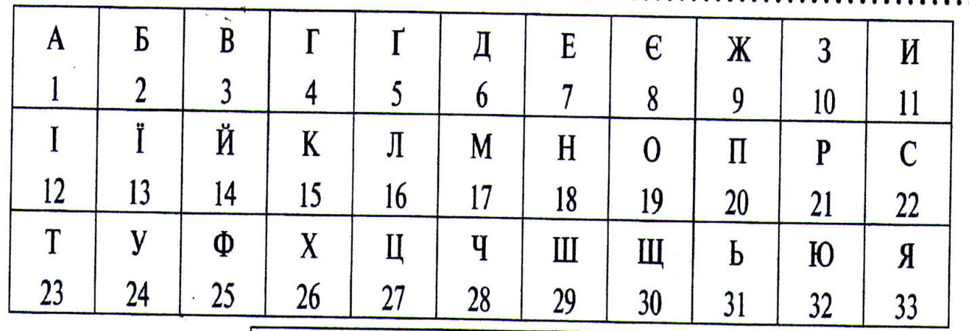
- 12 2 16 12 19 23 7 27 12
Так , вірно, молоці «У бібліотеці»
4.Оголошення теми та мети уроку.
Сьогодні ми познайомимося із творчістю Лідії Повх та прочитаємо її чарівний вірш «У бібліотеці».
ТЕМА: «Лідія Повх.У БІБЛІОТЕЦІ»
Інформація про автора.
4.1. Вправа «Кошик ідей».

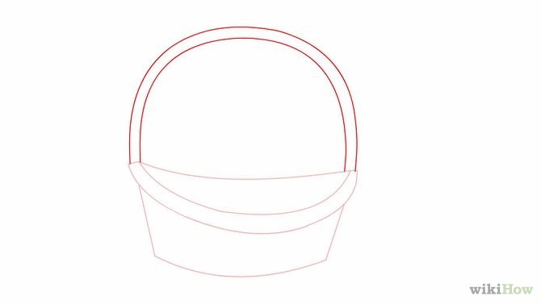
Бібліотека
Давайте спробуємо зібрати в наш кошик ідей всі факти про бібіліотеку
Хто знає, що це таке?
Хто знає вислови про бібліотеку?
Яка бібліотека найбільша в Україні?
Які дивовижні бібліотеки вам відомі?
До якого словника можна звернутися, щоб дізнатися значення слова «Бібілотека»?(тлумачного)
Як ви думаєте про що розповідатиметься в цьому творі?
Я думаю, що про бібліотекаря
Про читачів
Про цікаві пригоди в бібліотеці.
Про звірів в бібліотеці.
Про що б ви хотіли дізнатися із цього твору?
Як себе поводити в бібліотеці?
Ми зможемо всі ваші здогадки перевірити і дізнатися чи хтось із вас справді вгадав або знав про що ж розповідатиметься в цьому творі.
4.2. Ознайомлення із твором.
4.2.1. Словникова робота.
Читаючи вірш ми з вами натрапимо на такі невідомі а можливо комусь і відомі слова. Прочитайте їх.
Доберіть відповідні слова до поданих тлумачень
-Служитель православної церкви, що допомагає священнику під час богослужіння, паломщик(ДЯК)
-Науковий довідник , що об»єднає найістотніші відомості з усіх галузей знань чи якої –небудь однієї галузі, розміщених в алфавітному або тематичному порядку.Книга, в якій можна знайти цікаві факти.(енциклопедія)
- Напівавтоматична дво і три колісна машина, що рухається силою їздця, який натискає ногами на педалі.(Велосипед)
Відкриваємо свої книги на сторінці 38. Ставимо пальчики і починаємо слідкувати .
4.2.2. Інтонаційне читання учнями «Ланцюжком»
До кого я торкнусь той і продовжує.
4.2.3.Читання «Небо ,земля»
4.2.4.Читання «Пастка»
4.2.5.Читання на швидкість(за 1 хвилину)
5.Робота над змістом твора.
Повернемося до нашого кошика ідей, чи справдилися наші передбачення?Деякі так а деякі ні. Ми молодці
5.1.Як звали бібліотекаря? Гра «Мікрофон»
Що ж ми з вами прочитали?
То Лідію Повх можна назвати поетесою чи письменницею?
Як ви здогадалися що це вірш?
Якою ви уявляєте Марію Петрівну?
Як вона ставиться до юних Читачів?
Які книги цікавили дітей?(прочитай в тексті)
Чим зацікавився найменший читач?
Які слова у вірші повторюються?
Знайдіть та зачитайте окличне речення.
Знайдіть слово яке починається на літеру а.
Чи є в нас шкільна бібліотека?
Як звуть нашого бібліотекаря?(Валентина Михайлівна)
5.1.1.Гра «Сенквейн» або «Сенкан».
Бібліотекар Валентина Михайлівна
Яка вона?
Що вона робить?
Складіть речення.
5.2. Уяви себе на місці «Бібліотекаря»
Уявіть себе на місці нашого бібліотекаря, що б ви попросили в третьокласників?
Щоб ви їй побажали?Продовжіть речення.Я бажаю Валентині Михайлівні терпіння в такій нелегкій справі.
5.3.Читання в особах.
Хто такі актори?
Чи хотіли би ви , щоб вас показували по телебаченню?а щоб так і сталося нам потрібно навитися інтонаційно читати.
Зараз ми спробуємо прочитати вірш в особах. Бібліотекарем у нас буде Настя а читачем Ігнатик.
5.4.Робота над ілюстраціями.
Погляньте на перший малюнок в книзі. Прочитайте уривок , який відповідає цьому малюнку.
Погляньте на другий малюнок –прочитайте уривок до цього малюнку.
Чи відповідає зображення третього малюнку змісту твору?
Чому?
5.5. Робота в зошитах.
Прочитайте перше завдання.Запишіть відповідь….
6. Закріплення вивченого матеріалу
6.3. Робота в парах. Складання товстих та тонких запитань
А зараз пропоную Вам попрацювати в парах. Не збуваючи основне правило чути один одного.
Склавши та записавши запитання до твору. 1 учасник – читає запитання, а 2 учасник – дає відповідь.
Кожна пара отримає картку , яку варто продовжити.
Чому…?
Яким чином…?
З якою метою…?
Хто….?
Чому…?
Куди?
Якби…?
Чи погоджуєшся ти….?
6.4. Перегляд відео фрагменту «Незвичайні бібліотеки світу» та найвідоміші бібліотекарі.
6.4. Гра «Добери риму»
Чи хотіли б ви написати свій вірш, і щоб його обов»язково в книзі надрукували?
Зараз кожен із Вас спробує бути поетом та поетесою працюючи в команді.
Мав Сашко цікаву книжку,
Кинув її раз під,,,,,,,
Де лежала бідна книжка
Пробігала сіра……..
Стала мишка книжку гризти
Звідкись взявся їжачок
Він був весь із……
Він прогнав зубасту…..
Врятував нещасну……..
Слава,слава їжачкові
Сором же кому?,,,,,,,.
СЛОВА ДЛЯ ДОВІДОК:ліжко,мишка,їсти,колючок,мишку,книжку,Сашкові.
6.5.Складання правил поведінки в бібліотеці(усно)
7. Підсумок уроку.
7.1.Вдома я обов»язково розкажу……
Я дізнався…..
Після сьогоднішнього уроку я обов»язково…..
7.2. Гра «Я впевнений»
У кожного з Вас біля Вашого робочого місця є стікер, підпишіть його. Та зіграємо в гру «Вірю , не вірю».
- Автором вірша у бібліотеці є Тарас Шевченко.
- Бібліотекаря у творі звуть Марія Степанівна.
- Збірник задач потрібен був хлопчикам.
- Найменший читач шукав енциклопедію та журнали.
- Перевіряємо. Глєб здійсни перевірку. Встаньте , хто виконав все вірно?
7.3. Оцінювання
Взаємооцінювання.
Самооцінювання.
Оцінювання вчителем.
7.3. Домашнє завдання
Читати інтонаційно та в особах с.39. Скласти план до вірша та записати правила поведінки в бібліотеці.

